Основные правила первоклассника:
Правило 1. Никогда не отправляйте ребенка одновременно в первый класс и какую-то секцию или кружок. Само начало школьной жизни считается тяжелым стрессом для 6–7-летних детей. Если ребенок не будет иметь возможности гулять, отдыхать, делать уроки без спешки, у него могут возникнуть проблемы со здоровьем, может начаться невроз. Поэтому, если занятия музыкой и спортом кажутся вам необходимой частью воспитания вашего ребенка, начните водить его туда за год до начала учебы или со второго класса.
Правило 2. Помните, что ребенок может концентрировать внимание не более 10–15 минут. Поэтому, когда вы будете делать с ним уроки, через каждые 10–15 минут необходимо прерываться и обязательно давать ребенку физическую разрядку. Можете просто попросить его попрыгать на месте 10 раз, побегать или потанцевать под музыку несколько минут. Начинать выполнение домашних заданий лучше с письма. Можно чередовать письменные задания с устными. Общая длительность занятий не должна превышать одного часа.
Правило 3. Компьютер, телевизор и любые занятия, требующие большой зрительной нагрузки, должны продолжаться не более часа в день — так считают врачи-офтальмологи и невропатологи во всех странах мира.
Правило 4. Больше всего на свете в течение первого года учебы ваш ребенок нуждается в поддержке. Поддерживайте, не ругайте за двойки и грязь в тетради. Все это мелочи по сравнению с тем, что от бесконечных упреков и наказаний ваш ребенок потеряет веру в себя.

Несколько коротких,
но важных правил:
-показывайте ребенку, что его любят таким, каков он есть, а не за его достижения;
-нельзя никогда (даже в сердцах) говорить ребенку, что он хуже других;
-следует по возможности честно и терпеливо отвечать на любые вопросы ребенка;
-старайтесь каждый день находить время, чтобы побыть наедине со своим ребенком;
-учите ребенка свободно и непринужденно общаться не только со своими сверстниками, но и со взрослыми;
-не стесняйтесь подчеркивать, что вы им гордитесь;
-оценивайте только поступки, а не самого ребенка;
-ребенок относится к себе так, как относятся к нему взрослые.
- не добивайтесь успеха силой. Принуждение есть худший вариант нравственного воспитания. Принуждение в семье создает атмосферу разрушения личности ребенка.
— Признавайте права ребенка на ошибки.
— Думайте о детском банке счастливых воспоминаний.
И вообще, хоть иногда ставьте себя на место своего ребенка, и тогда будет понятнее, как вести себя с ним.

ПАМЯТКА РОДИТЕЛЯМ БУДУЩИХ ПЕРВОКЛАССНИКОВ

«НА ПОРОГЕ ШКОЛЫ»

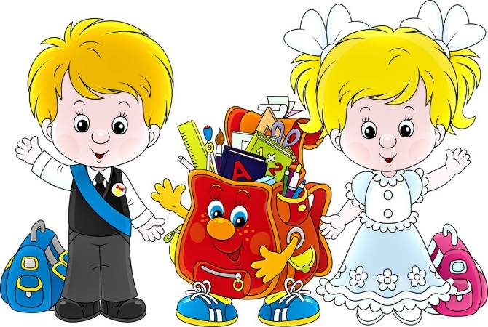

Подготовила воспитатель
Талипова Эльза Габидулловна
Иглино, 2021 год

Что должен знать и уметь ребенок,
поступающий в школу:
1. Знать своё имя, отчество и фамилия.
2. Знать свой возраст и дату рождения.
3. Знать фамилию, имя, отчество родителей, их профессии.
4. Знать свой домашний адрес.
5. Знать страну, город, в котором живет, называть основные достопримечательности.
6. Знать времена года, месяцы (их количество и названия), дни недели (последовательность).
7. Уметь выделять существенные признаки предметов окружающего мира и на их основе классифицировать предметы .
8. Уметь полно и последовательно пересказать прослушанный рассказ, сказку; составить рассказ по картинке; устанавливать последовательность событий.
9. Уметь свободно ориентироваться в пространстве и на листе бумаги (право, лево, верх, низ).
10. Уметь различать и правильно называть геометрические фигуры: круг, овал, квадрат, прямоугольник, треугольник, многоугольник, трапеция.
11. Уметь составлять целое из частей (не менее 5-6 частей).
12. Способен запомнить и назвать 8-10 предметов, картинок, слов.
Запоминание 10 слов (например: год, слон, мяч, мыло, соль, шум, рука, пол, весна, сын). После одного предъявления ребенок 6-7 лет должен вспомнить не менее 5 слов из 10.
14. Уметь разделить слова на слоги по количеству гласных.
15. Способен определить количество, последовательность и место звуков в слове.
16. Хорошо владеть ножницами, карандашом.
17. Уметь считать от 1 до 20 и обратно, выполнять счетные операции (сложение, вычитание) в пределах 10.
18. Уметь внимательно, не отвлекаясь слушать (30-35 минут).
Психологи выделяют три группы факторов, влияющих на успешность адаптации первоклассников.

1 группа - физиологические условия адаптации:
- режим дня первоклассника,
-создание условий для двигательной активности в школе и дома,
-организация рабочего места ребенка в школе и дома,
-предупреждение нарушения зрения и осанки,
-развитие мелкой моторики,
-организация правильного питания в школе и дома,
-наблюдение за состоянием здоровья детей в школе и дома.

2 группа - психологические условия адаптации
-создание благоприятного психологического климата в школе и дома,
-воспитание самооценки ребенка,
-интерес к успехам и трудностям ребенка со стороны учителя и родителей,
-единство требований со стороны школы и семьи,
-неформальное общение родителей с ребенком после школьного дня,
-общение членов нового коллектива вне школы,
-недопустимость сарказма, насмешки к неудачам ребенка,
-исключение физических и психологических мер наказания за неудовлетворительные успехи в учебе,
-поощрение ребенка за малейшие успехи.

3 группа - социальные условия адаптации:
-создание дома уголка школьника,
-рациональная организация досуга ребенка,
-наделение ребенка посильными обязанностями в школе и дома,
-предоставление определенной самостоятельности ребенку.

Упражнения для развития психических процессов
Упражнение на развитие произвольного внимания.
Ребенку дают лист бумаги, цветные карандаши и просят нарисовать в ряд 10 треугольников. Когда эта работа будет завершена, ребенка предупреждают о необходимости быть внимательным, так как инструкция произносится только один раз. "Будь внимательным, заштрихуй красным карандашом третий, седьмой и девятый треугольники" Если ребенок переспрашивает, ответить - пусть делает так, как понял. Если ребенок справился с первым заданием, можно продолжить работу, постепенно усложняя задания.
Упражнение на развитие наблюдательности.
Предложите ребенку игру: "Внимательно осмотри комнату и найди предметы, в которых есть круг, окружность". Ребенок называет предметы - часы, основание карандаша, выключатель, ваза, столик: Можно провести эту игру в соревновательной форме для группы детей, придумать аналогичные задания.
Игра на развитие памяти.
Взрослый начинает эту игру и говорит: "Я положил в мешок яблоки". Следующий игрок повторяет сказанное и добавляет что-нибудь еще: "Я положил в мешок яблоки и бананы". Третий игрок повторяет всю фразу и добавляет что-нибудь от себя. Можно просто добавлять по одному слову, а можно подбирать слова по алфавиту.
Игра для тренировки мышления и сообразительности "Как это можно использовать?"
Предложите ребенку игру - найти как можно больше вариантов использования какого либо предмета. Например, Вы называете слово "карандаш", а ребенок придумывает, как его можно использовать - писать, рисовать, использовать как палочку, указку, градусник для куклы, удочку и т.д.

